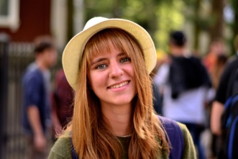**Елизавета Криволапова**

Тел.: +7 (915) 171-09-60

E-mail: Tigra1133liza@yandex.ru

Социальные сети: VK- Лизочек Соколова; Instagram- elizzz_tdg

**Образование:**

ГБОУ г. Москвы Школа №1667

ГБОУ г. Москвы Школа №853

2006-2010

2010-2017

НИУ ВШЭ, Факультет гуманитарных наук, ОП "Культурология"

2017-2021 (бакалавриат)

**Достижения:**

* Окончила с отличием ГБОУ г. Москвы Школу №853 в 2017 г. и ГБУДО г. Москвы Детскую художественную школу №9 в 2016 г.
* Призёр регионального этапа Всероссийской олимпиады школьников по обществознанию в 2016 и 2017 гг.

**Владение иностранными языками:**

* Английский (С1.2)
* Итальянский (А1.2)

**Профессиональные навыки:**

* Умею писать емкие статьи и качественные рецензии (работаю в студенческой организации HSE Press)
* Умею декорировать, рисовать иллюстрации и создавать креативные художественные образы
* Умею работать в команде, а также в режиме "нон-стоп"